# Hvordan tilpasse hovedmenyen?

I hovedmenyen ønsker vi å ha både en tittel og en undertittel. I tillegg skal de enkelte hovedpunktene i menyen settes opp med kolonner slik at vi ikke får lange undermenyer.

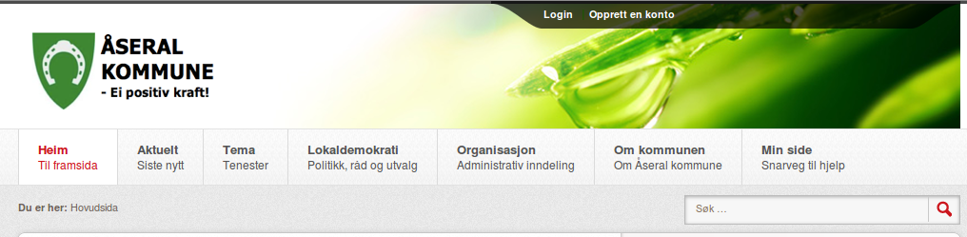

Figure

Her ser vi det ferdige resultatet for tittel og undertittel, hvor undertittel benyttes for en mer utfyllende beskrivelse av menypunktet. Dette må ikke være for langt da dette vil føre til en forskyving av menyene utover den plassen som er tildelt.

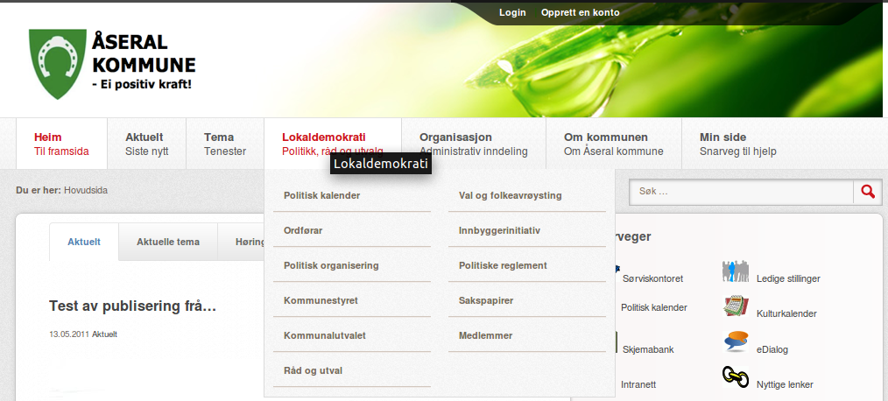

Figure

Og her ser vi hvordan undermenyen er satt opp med 2 kolonner.

Gå inn i administrasjonen og velg “Menyer->Hovedmeny”

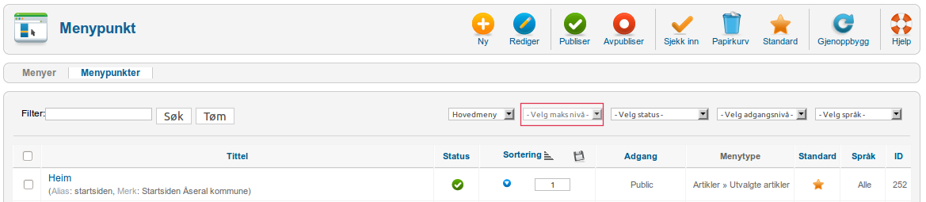

Figure

Her velger dere kolonnen “Velg maksnivå” og setter denne til 1 som gir neste bilde.

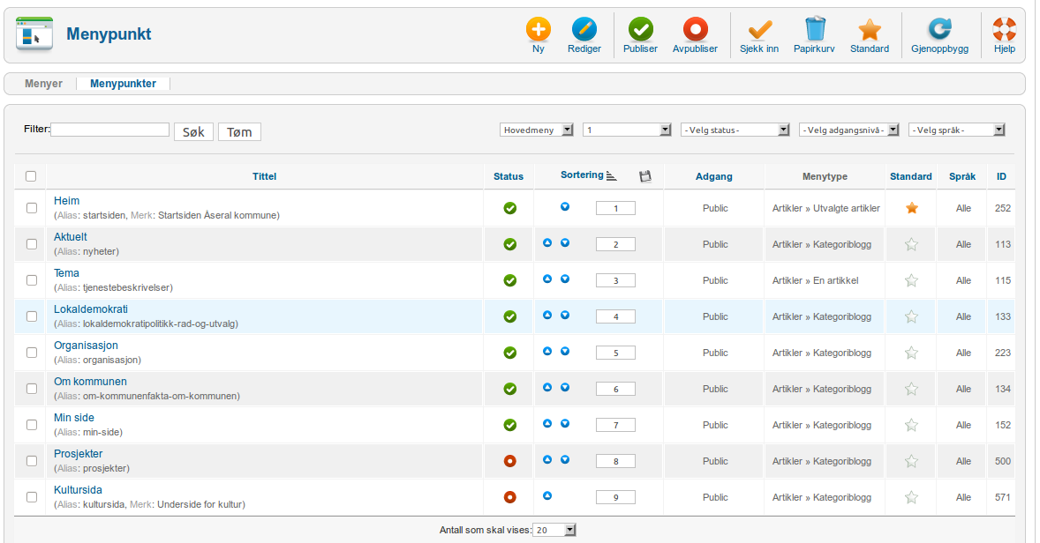

Figure

Her velger vi først “Tema” og skal sette denne opp med 3 kolonners visning.

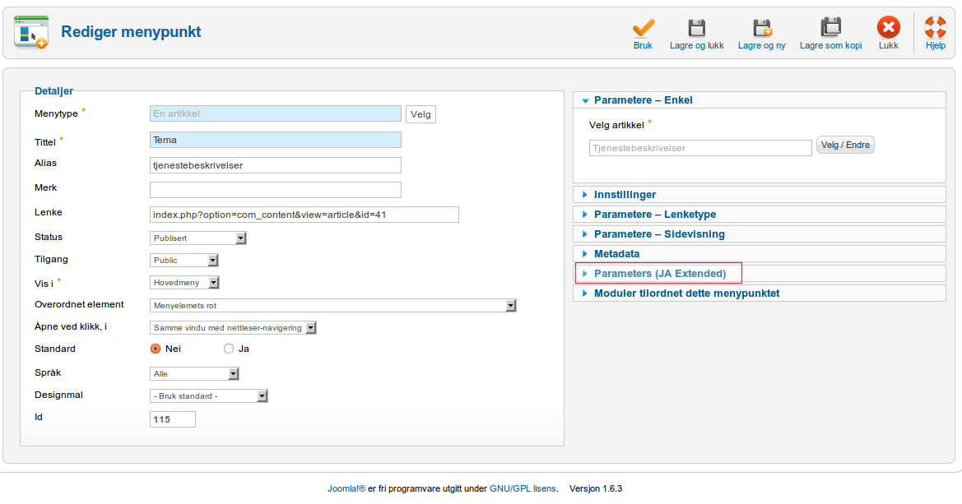

Figure

Velg deretter ”Parameters ( JA Extended)” som gir neste bilde

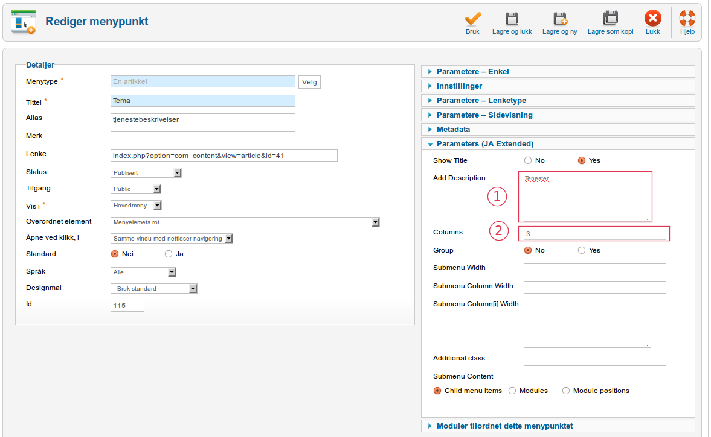

Figure

I dette valget kan vi både sette inn undertittel (1) og ønsket antall kolonner (2). Da gjenstår bare å gjøre det samme på de andre menyvalgene så vil vi ha et ferdig oppsett for hovedmenyen.